ΑΘΡΟΙΣΜΑΤΑ ΜΕ ΠΟΛΛΟΥΣ ΑΡΙΘΜΟΥΣ

- Βρίσκω τον αριθμό που λείπει:
2 + 3 + ….= 10 4 + 4 + …. = 9 1 + 4 + …. = 8
3 + 2 + ….= 10 6 + 1 + ….= 9 5 + 3 + ….= 8

- Παρατηρώ και συμπληρώνω όπως το παράδειγμα:
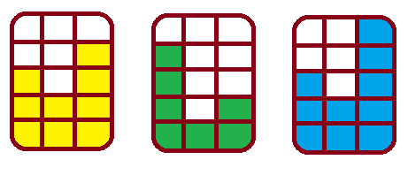
3 + 2 + 4 = 9 4 + 1 + 2 =….. 3 + 2 + 5 =…..
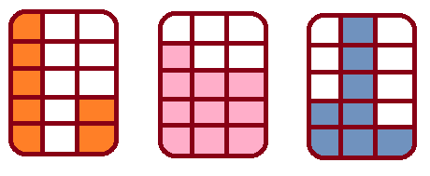
….+….+....=…. ….+….+…=…. ….+….+….=….

- Κάνω κάθετα τις προσθέσεις:

7 4 6 5
1 2 2 1
+1 + 1 + 2 + 3
_____ _____ _____ _____

- Λύνω τα προβλήματα:
- Χθες αγόρασα από το μανάβη 4 κιλά πορτοκάλια 5 κιλά μήλα και 1 κιλό μπανάνες. Πόσα κιλά φρούτα αγόρασα;

____ + ____ + ____ = ____

- Στο δωμάτιό μου έχω 2 επιτραπέζια, 3 μπάλες και 4 αυτοκινητάκια. Πόσα παιχνίδια έχω;
____ + ____ + ____ = ____

- Οι φίλοι μου, μου έδωσαν 10 αυτοκόλλητα. Ο Γιώργος μου έδωσε 5 και η Μαρία 3. Πόσα μου έδωσε ο Μιχάλης;

5 + 3 + ____ = 10

